Reddah聊天交友(Android版)

操作手册

目录
目录 1
文 件 修 订 记 录 2
1. 总体功能描述 1
2. 运行环境 2
3. 软件编译环境 3
4. 软件安装说明 5
5. 游戏启动 6
6. 游戏玩法 7
7. 游戏结束 9
8. 排行榜功能 10
9. 数据库软件 11
10. 数据库脚本文件 12
11. 规范文件 13

文 件 修 订 记 录
版本号 | 生成日期 | 作者 | 修订内容
V1.0 | 2018-12-10 | 王某 | 初始版本

总体功能描述
系统采用三层结构，采用主流的Java语言进行开发。
开始游戏之后，。
游戏结束之后，会有一个总分。
总分列入排行榜，玩家可以在首页查看排行。
玩家可以选择在游戏结束时，进行分享。

运行环境
硬件要求
类 别 | 基本要求
服务器端 | CPU 2G 内存2G以上；硬盘剩余空间不低于50G；
客户端 | 手机1G内存及以上；硬盘空间40M及以上
软件要求：
类别 | 名 称 | 基本环境
服务器端 | 操作系统 | 支持Windows2008 32位/64位中文企业版；
服务器端 | 数据库软件 | 支持 MySQL5.6
客户端 | 操作系统 | Android
客户端 | 其它软件 | 微信

软件编译环境
本软件使用Idea进行开发，需要使用相同软件进行开发编译。
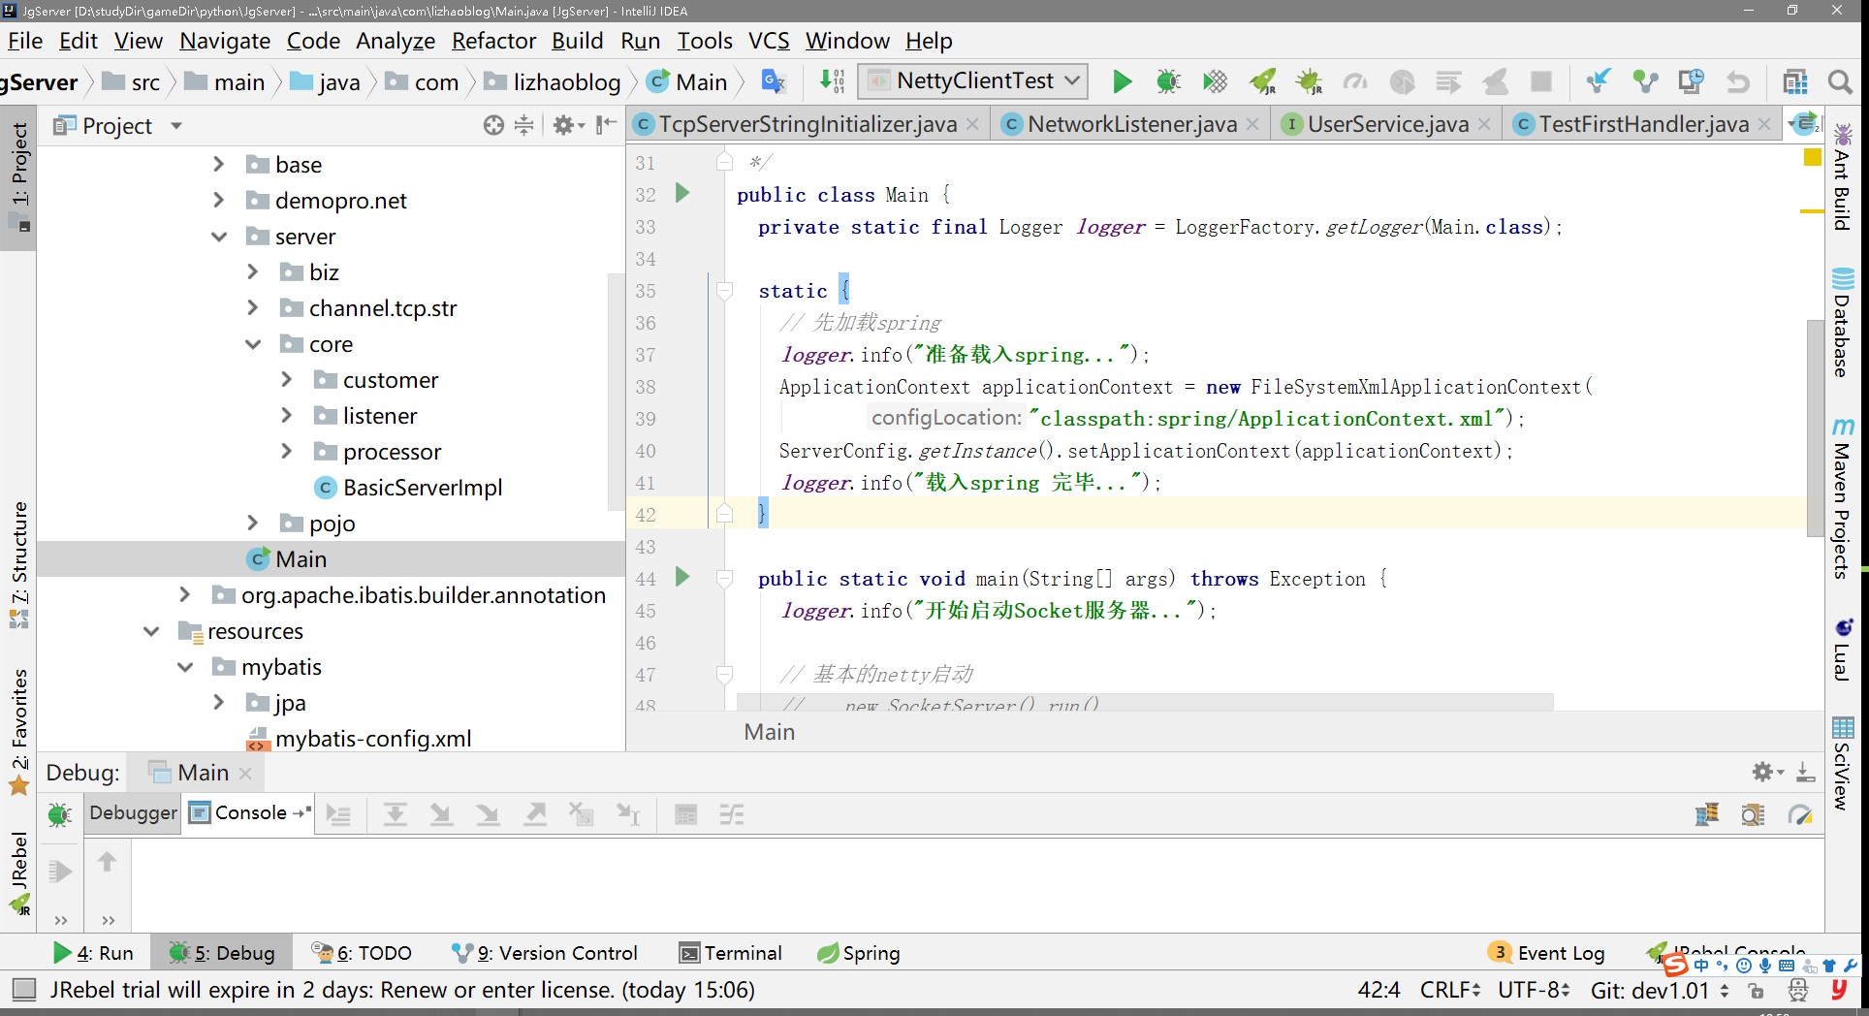

编译成功画面
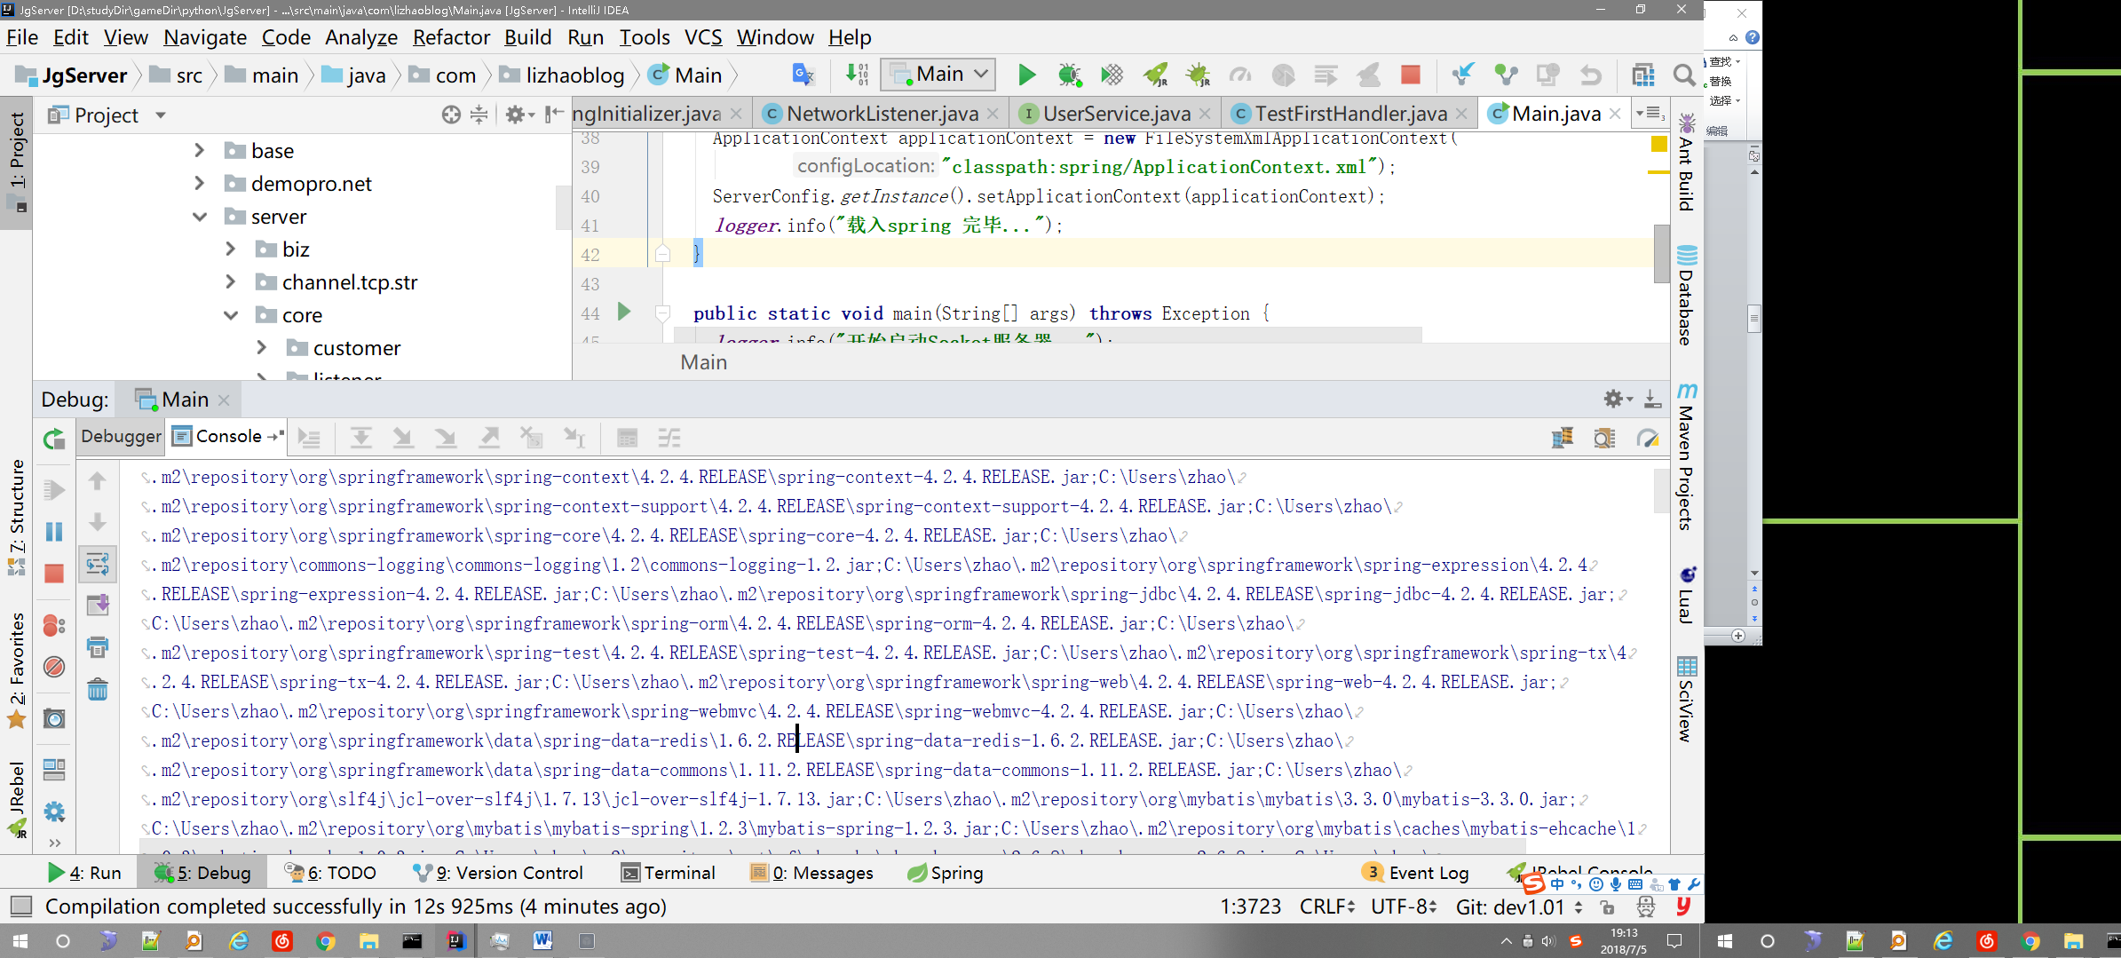

软件安装说明
本软件将发布至微信小游戏，可以在微信中搜索相关名称，然后点击使用。
第一次打开软件将会进入加载界面，效果如图。
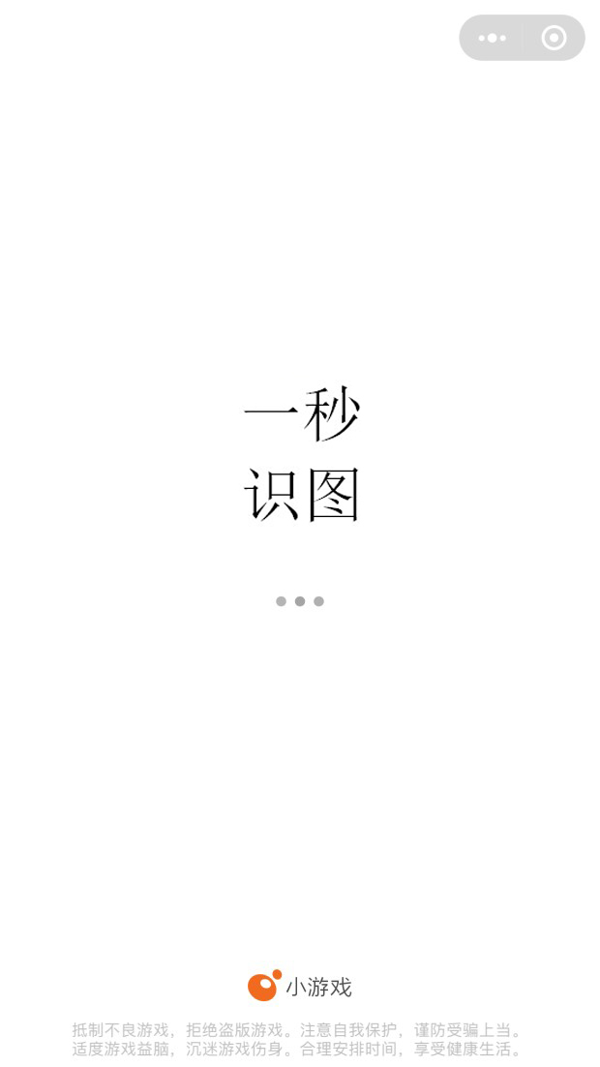
游戏
勇闯
名称

游戏启动
待游戏安装加载完成，可以在主页选择进入游戏，进行游戏。
效果如图：
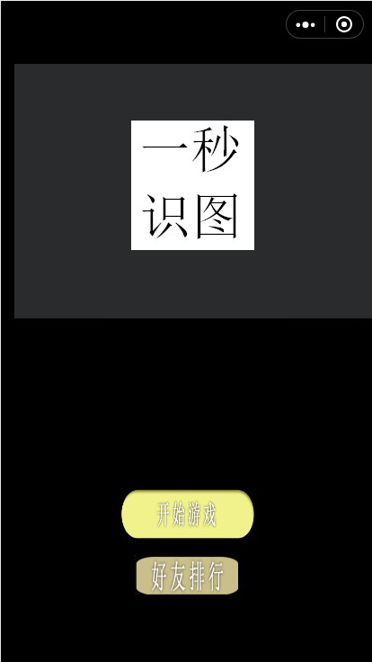
游戏
勇闯
名称

游戏玩法
游戏开始，会进入不同的关卡，关卡会随机生成不同的图片及一些选项，玩家扮演的角色，选择选项。
如果识别出来是正确的，系统会判定为正确，并将选项变成绿色，并在总分总添加一分。
反之则不加分。
最后，可以算出总分。如果大于阈值，则可以进入下一个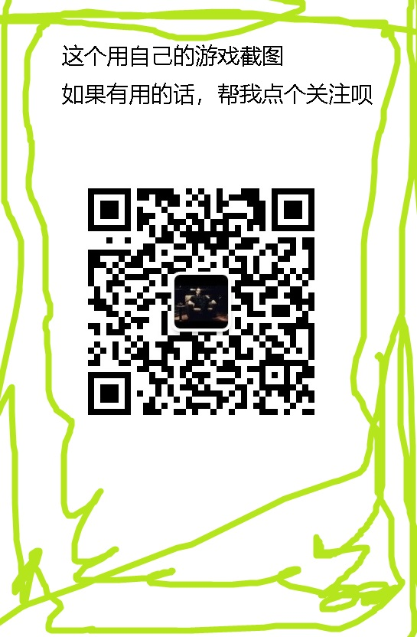

游戏结束
游戏结束，玩家可以选择回到主界面，或者分享游戏

排行榜功能
在主页中选择排行榜，可以看到与自己一起玩过的好友战绩，效果如图所示：

数据库软件
数据库使用的是mysql5.6，表如下
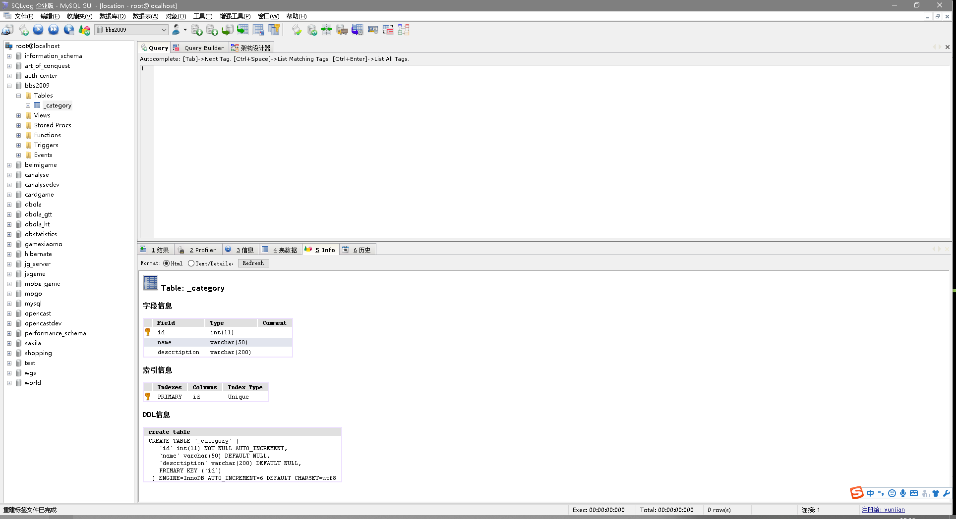

数据库脚本文件
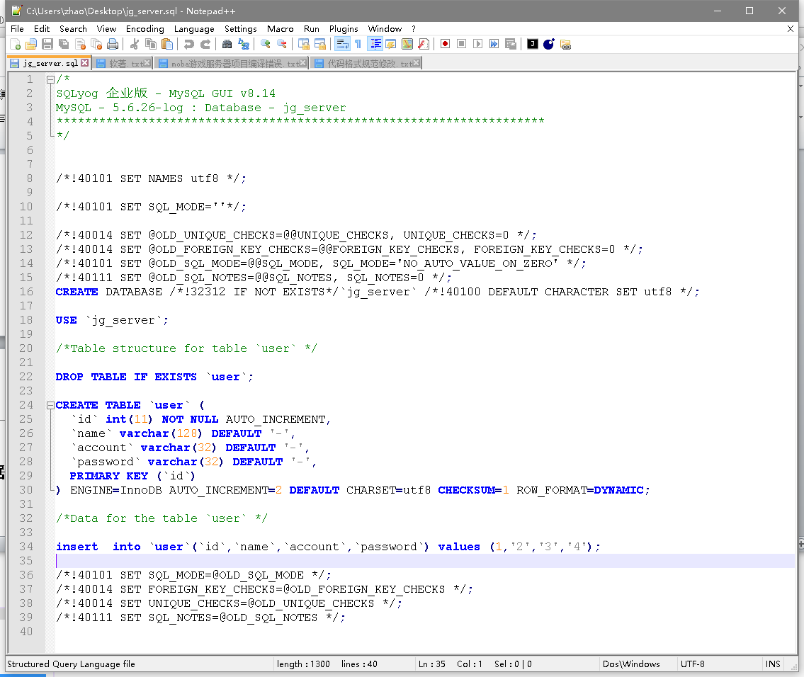

规范文件
